Министерство науки и высшего образования Российской Федерации

Федеральное государственное бюджетное учреждение высшего образования

«Новгородский государственный университет имени Ярослава Мудрого»

Институт «Электронных и информационных систем»

Кафедра «Информационных технология и систем»

Лабораторная работа №1

**«ОПИСАНИЕ И ВЫЗОВ ФУНКЦИЙ В ЯЗЫКЕ LISP»**

по дисциплине:

«Функциональное и логическое программирование»

**Отчёт**

Принял преподаватель:

__________ / Михайлов Д.В

«____» ______________ 2021 г.

Выполнил студент группы 8091:

__________ / Лехновский А. Д.

«____» ______________ 2021 г.

**Великий Новгород**

**2021**

1. **Цель и задачи данной лабораторной работы**

Целью работы является изучение базовых функций организации и обработки списков, а также способов описания и вызова нерекурсивных функций в языке программирования Лисп (на примере одного из известных диалектов языка Лисп).

Основные задачи:

* получить навыки работы с интерпретатором Лиспа для выбранного диалекта;
* изучить работу примитивных базовых функций списочного ассемблера;
* изучить работу базовых функций из расширения набора примитивных функций и их сведение к примитивным базовым функциям;
* ознакомление с описанием неименованных функций в Лиспе;

1. **Задания на лабораторную работу**

**Задача №1:**

Описать неименованную функцию для объединения голов трех списков в один список.

Исходные списки:

**(**FIR SED (1 2 3) (5) ()**), (**H J U K (L M N) (D E L)**), (**4 5 (6 7)**).**

**Задача №2:**

Описать именованную функцию для создания нового списка из элементов нескольких исходных списков. В качестве исходных списков использовать списки из задачи №1.

Номера элементов списков: У первого списка – 4, у второго списка – 4, у третьего списка – 3.

**Задача №3:**

Написать именованную функцию, которая для аргумента-списка формирует список-результат по правилу: если первый и последний элементы списка-аргумента – четные положительные целые числа, то включить в список-результат первым элементом – квадрат последнего элемента исходного списка, вторым – четвертую степень первого; в противном случае сформировать список из первого и последнего элементов.

1. **Решение поставленных задач**

Код программы для решения задачи №1:

1 ВАРИАНТ

((lambda ()

(list (first '(FIR SED (1 2 3) (5) ())) (first '(H J U K (L M N) (D E L))) (first '(4 5 (6 7))))

))

2 ВАРИАНТ (с использованием формальных и фактических параметров в неименованной функции)

((lambda (x y z)

(list (first x) (first y) (first z)))

'(FIR SED (1 2 3) (5) ()) '(H J U K (L M N) (D E L)) '(4 5 (6 7)))

Вывод программы:



*Рисунок №1. Результат программы, полученный для Задачи№1.*

Код программы для решения задачи №2:

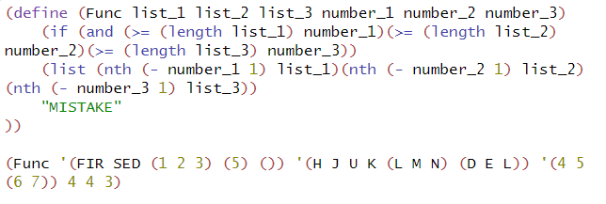

Вывод программы:



*Рисунок №2. Результат программы, полученный для решения Задачи№2.*

Код программы для решения задачи №3:

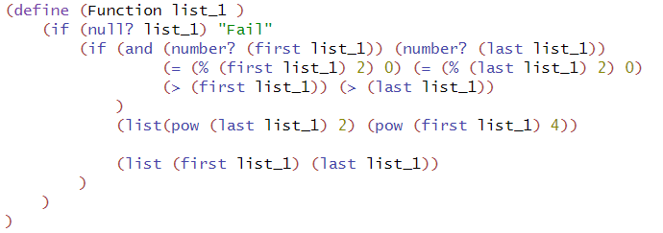**1 Версия** (с проверкой пустого списка через функцию null?)

**2 Версия** (с проверкой пустого списка через функцию определения длины списка length)

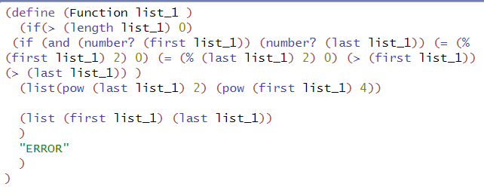

Результат выполнения программы при выполнении условия чётности и положительности первого и последнего элемента исходного списка-аргумента:

Вызов функции:



Результат:



*Рисунок №3. Результат программы, полученный для решения Задачи№3, при срабатывании условия чётности и положительности первого и последнего элементов списка-аргумента.*

Результат выполнения программы при невыполнении условия чётности и положительности первого и последнего элемента исходного списка-аргумента:

Вызов функции:

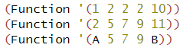

Результат:

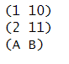

*Рисунок №4. Результат программы, полученный для решения Задачи№3, если условие чётности и положительности первого и последнего элементов списка-аргумента не соблюдается.*

Также было учтено, если при вызове функции мы в качестве аргумента-списка передадим пустой список, то получим следующий результат:

Вызов функции:



Результат:



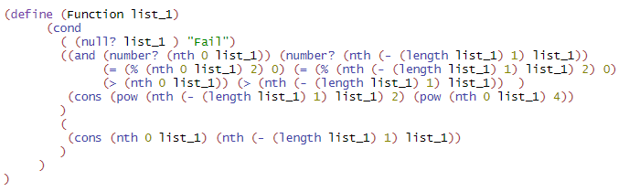Код программы для решения задачи №3 (Альтернативное решение):

1. **Вывод**

В данной лабораторной работе я познакомился с основами языка Lisp и получил практический навыки в использовании базовых функций и обработки списков на диалекте newLisp.